지적장애
dissId: 62 | 감수일: 2021.11.26
출처: https://www.mentalhealth.go.kr/portal/disease/diseaseDetail.do?dissId=62&srCodeNm=%EC%A7%80%EC%A0%81%EC%9E%A5%EC%95%A0
발행기관: 보건복지부 국립정신건강센터, 대한신경정신의학회
라이선스: 공공누리 제4유형(출처표시·상업적이용금지·변경금지)
법적 한계 고지: 본 정보는 정신건강정보 이해를 돕는 참고자료이며, 개별 진단·치료는 의사 진료가 반드시 필요합니다.

개요

정의
지적발달장애는 예전에는 정신지체로 표기되었으나, DSM-5부터는 지적발달장애 혹은 지적장애로 명칭을 변경하였습니다.
우리나라 장애인복지법에서 규정하는 지적장애와의 혼돈을 피하고자 여기서는 병명을 지적발달장애로 부르겠습니다.
지적발달장애인은 지능지수가 IQ 70 이하이며, 개인이 처해있는 환경과 그 연령에 따른 자립성과 사회적 책임감의 기준에 미달하는 적응 수준을 보입니다. 지적발달장애는 지능지수의 수준에 따라 경도, 중등도, 고도, 최고도 지적장애로 심각도를 나눌 수 있습니다.
​​​​​​​2013년 개정된 DSM-5의 정의에 따르면 전반적인 지적능력의 결함은 표준화된 개별 지능검사와 임상적 평가로 확인되어야 하고, 일상적인 적응기능은 나이, 성별, 사회문화적인 배경이 비슷한 나이에 비해 부족하여 독립적인 활동이나 사회적 역할에 지장이 있으며, 이러한 지적 결함과 적응능력의 결함은 발달시기에 시작되어야 합니다.

원인
지적발달장애의 원인은 다양하여 생물-의학적인 요인과 심리사회-환경적인 요인, 또는 두 요인이 복합적으로 작용합니다. 지적발달장애의 상당 부분이 명확한 원인을 알 수 없지만 지적장애의 정도가 심할수록 명확한 원인 규명이 가능한 경우가 많습니다.
기질적 원인에 의한 경우로는 유전적 증후군 (다운증후군 등)과 태아기에 독성물질에 노출된 경우(태아알코올증후군 등)가 약 30%를 차지하고,
단일 유전자 이상 (복합 결절성 경화증 등), 유전자 결함(취약X증후군), 상염색체 열성 방식으로 유전되는 선천성 대사장애(테이-삭스 병) 과 같은 유전적 원인이 5%, 임신과 주산기 합병증은 10%, 후천적 의학적 질환(납중독 등)은 5% 정도일 것으로 보고 있습니다.
이외에 양육과 사회 및 언어 자극의 결핍이 심한 것은 지적장애의 환경적인 요인이 됩니다.

경과 및 예후
지적발달장애의 경과와 예후는 지적장애의 심각도, 연관된 생물학적 취약성, 장애인 개인과 가족의 기능과 지지 환경의 정도에 따라 다양합니다.
이 중에서도 일상적인 것을 처리할 수 있는 능력은 성인기 경과 및 예후의 결과를 좌우합니다. 적절한 양육자가 있는지, 치료받을 여건이 되는지, 환경적 지지가 어떤지 등의 중요한 요인 역시 경과와 예후를 결정짓습니다.
경도 장애는 9~12세 수준, 중등도 장애는 4~8세, 고도 장애는 2~3세, 최고도 장애는 2세 미만의 정신연령에 해당하는 일상생활 기능을 나타냅니다.
경도의 장애는 도움을 받으면 상당한 수준의 독립된 생활을 영위할 수 있으며, 중등도 장애는 부분적으로 독립된 생활이 가능합니다.
고도와 최고도 장애는 타인이 도움이 있어야 일상생활이 가능하며, 독립된 생활을 영위할 수 없습니다.

역학 및 통계
역사적으로 지적발달장애의 유병률은 그 정의와 측정 방법에 따라서 변해 왔습니다.
지적발달장애의 정의에 지적 기능과 적응 행동의 장애를 모두 포함하느냐의 여부에 따라 지적장애의 역학은 많은 영향을 받기 때문입니다.
연구자에 따라 상당한 차이는 있으나, 대략적인 지적발달장애의 유병률은 전체 인구의 1%로 보고되며, 성별, 나이, 사회경제적 상태에 따라 유병률의 차이를 보였습니다. 가장 가벼운 수준인 경도 지적발달장애가 가장 많은 비율을 차지하고 남녀 비는 약 1.5:1로 남자가 조금 더 많습니다.
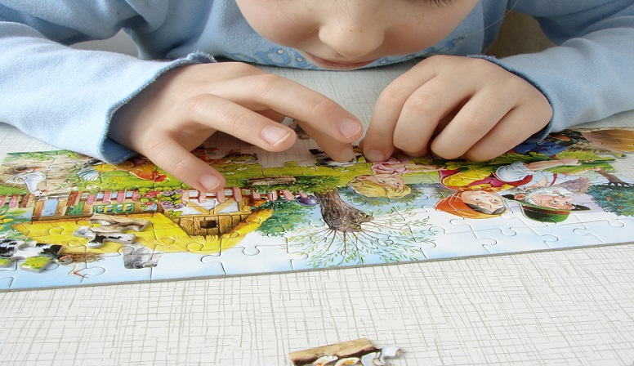

진단

사례
사례) 9세/어린이
초등학교 2학년 여아는 학교생활에 적응하기 힘들어하고 또래 친구들과 어울리는 것을 힘들어하였습니다. 출생 당시 별다른 문제는 없었으나 발달 과정에서 언어발달이 또래에 비하여 늦은 편이었고, 만 5세가 될 때까지 대소변을 잘 가리지 못하였습니다. 초등학교 1학년이 되어서는 한글을 익히는 속도가 매우 느렸고, 수업 시간에도 집중을 잘 하지 못한다는 교사의 지적이 자주 있었습니다. 소아청소년정신과에 데려가서 진료와 심리평가를 받은 결과, IQ가 65였습니다.

증상
증상은 지적발달장애의 정도에 따라 다양합니다.
고도 지적발달장애의 경우 좀 더 어린 나이에 진단을 받고 다른 의학적 질병이 동반되는 경우가 많고 다양한 행동 문제나 정신 문제를 가지기도 합니다.
반면 경도 지적발달장애의 경우 더 나이가 들어서 진단을 받게 되거나 정상적인 외모를 가지고 있는 경우가 대부분입니다.
지적발달장애를 가진 경우 사회적 판단이나 행동이나 감정의 조절, 대인관계, 학교나 직장에서의 동기 유발에 어려움을 겪을 수 있습니다.
의사소통 기술이 부족하며 과격하거나 공격적인 행동을 쉽게 보일 수도 있습니다. 혹은 위험을 인식하지 못하기 때문에 남에게 이용당하기 쉬워서 사기를 당하거나,
의도치 않게 범죄에 연루되거나, 물리적성〮적 폭력의 희생자도 될 수 있습니다.

진단기준
다음은 미국정신의학회에서 정의 내린 지적발달장애의 진단 기준입니다.
지적발달장애는 발달 시기에 시작되어 개념, 사회, 실행영역의 지적 기능과 적응 기능 모두에 결함이 있는 상태를 말합니다. 다음의 세 가지 조건을 충족해야 합니다.
A. 지적 기능(추론, 문제해결, 계획, 추상적 사고, 판단, 학습, 경험학습 등)의 장애가 임상적 평가와 개별화, 표준화된 지능검사에서 확인되어야 합니다.
B. 적응 기능의 장애로 인해 개인의 자립과 사회적 책무에 대한 발달학적, 사회문화적 기준을 충족하지 못합니다. 지속적인 도움 없이는 적응 기능의 결함으로 다양한 환경(집, 학교, 일터, 공동체 등)에서 하나 이상의 일상활동(의사소통, 사회참여, 독립적인 생활)에 지장을 받습니다.
C. 지적 결함과 적응 능력의 결함은 발달 시기 동안에 시작되어야 합니다.
현재의 심각도 명시
- 경도
- 중등도
- 고도
- 최고도
일반적으로 표준화된 개별 지능검사(예, 웩슬러지능검사)를 통해 지능지수를 확인합니다.

동반질환
지적발달장애가 있는 아동 청소년은 정상 발달을 하는 아동과 청소년에 비해 정신적 질환을 가질 위험성이 2.8~4.5배로 높습니다.
지적발달장애가 심한 경우 의사소통 능력이 떨어지고 단조로운 증상만을 보여, 다른 동반 질환을 진단하는 데 어려움을 가지게 됩니다. 그러므로 평가과정을 변형해야 할 필요도 있고,
환자의 상태를 잘 말해줄 수 있는 정보 제공자도 필수적입니다.
대체로 지적발달장애에서 가장 흔하게 동반되는 질환으로는 ADHD, 우울장애, 양극성 정동장애, 불안장애, 자폐스펙트럼장애, 충동조절장애 등이 있습니다.

치료
지적발달장애를 예방하기 위한 방법으로 산전 진단검사, 신생아 대사검사를 실시하는 것, 임신 기간 동안 엽산을 복용하여 신경관 결손 발생을 줄이는 것 등이 있습니다.
통합적 치료는 지적발달장애를 가진 개인의 발달수준, 사회적환〮경적 효인, 문제해결 기술을 배우는 능력에 영향을 주는 심리적 요인, 생물학적 요인 등을 고려한 치료입니다.

약물치료
약물치료로는 핵심적인 지적 손상 그 자체를 호전시키기 위해서가 아닌, 동반하는 정서행동 증상의 호전을 위해 항정신병약물, 항경련제, 항우울제, 정신자극제 등의 약을 처방합니다.
지적발달장애인은 많게는 1/3 정도가 최소 한 가지 이상의 정신과 약물을 복용합니다.

그외의 치료
지적장애가 있는 아동을 위한 교육 프로그램은 행동 치료 전문가, 언어치료사, 작업치료사, 특수교사, 총괄책임자 등 여러 학문 분야의 전문가가 참여하는 통합된 프로그램이 적합합니다.
특수반과 도움반은 학문적인 것과 자립에 필요한 생활기술을 가르치는 것을 목표로 하며, 사회기술 향상과 직업훈련 등도 지원합니다.

스스로 돕는 법

참고문헌
1. 대한신경정신의학회. 신경정신의학. 서울:중앙문화사;2017.
2. 홍강의. 소아정신의학. 서울:학지사;2014
3. American Psychiatric Association. Diagnostic and statistical manual of mental disorders (DSM-5). Washington, DC: American Psychiatric Pub;2013.

